**Bài 1:**

-Ví dụ:

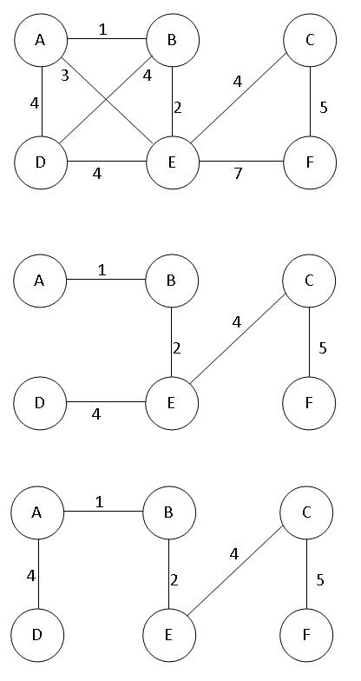

Cây bao trùm, còn được gọi là cây khung, của đồ thị G là cây con của đồ thị G, chứa tất cả các đỉnh của G. Nói cách khác, cây bao trùm của một đồ thị G là một đồ thị con của G, chứa tất cả các đỉnh của G, liên thông và không có chu trình.

**Bài 2:**

|  |  |  |
| --- | --- | --- |
|  | **Đồ thị** | **Cây bao trùm** |
| Giống | Có các đỉnh và các cạnh trong đó tập cạnh có thể rỗng nhưng tập đỉnh không được phép rỗng | |
| Khác | Có thể liên thông hoặc không | Phải liên thông |
|  | Có thể tạo chu trình hoặc không | Không được phép tạo chu trình |